Báo cáo Svm kernel

## TẦNG BUS

### SVM KERNEL

#### Cơ sở lý thuyết:

Thuật toán SVM KERNEL là việc áp dụng svm lên bài toán mà dữ liệu giữa các class là hoàn toàn không linear separable

#### Bảng hàm và lớp:

Bảng 1: Hàm

| STT | Tên lớp | Mục đích của lớp | File lưu trữ | Tên sinh viên phụ trách |
| --- | --- | --- | --- | --- |
| 1 | Ket Qua  Output:các Parameters tốt nhất | Sử dụng hàm gridsearch để tìm tập parameters tốt cho giải thuật | svmKernel.pyx | Đinh Công Minh |
| 2 | Ve  Output: Vẽ ra tập 2 feature của dataset | Xem sự phân bố các lable trong tập bộ vẽ | svmKernel.pyx | Đinh Công Minh |

#### Mã nguồn

##### **Các thư viện và trỏ liên kết tới DAO**

# coding=utf-8

import sys

sys.path.append('../DAO/')

# tap du lieu su dung

import dataProcessing as dp

# thu vien ve cua python

import matplotlib.pyplot as plt

#thu vien ho tro svm kernel

from sklearn.svm import SVC

# chia tap du lieu ban dau thanh 2 tap la training va testing

from sklearn.model_selection import train_test_split

from sklearn.model_selection import GridSearchCV

#xu ly matrix

import numpy as np

#Đánh giá

from sklearn.metrics import classification_report

##### Lớp ket Qua:

tuned_parameters = [{'kernel': ['rbf'], 'gamma': [0.001, 0.01, 0.1, 1],

'C': [0.01, 0.1, 1, 10]}]

grid = GridSearchCV(SVC(), tuned_parameters, cv=5)

grid.fit(x_train_CoLoc, y_train_CoLoc)

print("parameter tốt nhất có lọc %s with a score of %0.2f"% (grid.best_params_, grid.best_score_))

clf = SVC(kernel='poly',gamma=0.01,C=10,degree=3) # rbf Kernel

clf.fit(x_train_CoLoc, y_train_CoLoc)

y_pred = clf.predict(x_test_CoLoc)

print("Accuracy:",metrics.accuracy_score(y_test_CoLoc, y_pred))

#tìm parameter tốt nhất khong lọc

grid1 = GridSearchCV(SVC(), tuned_parameters, cv=5)

grid1.fit(x_train_KhongLoc, y_train_KhongLoc)

print("parameter tốt nhất khong lọc %s with a score of %0.2f"% (grid1.best_params_, grid1.best_score_))

clf = SVC(kernel='rbf',gamma=0.01,C=10) # rbf Kernel

clf.fit(x_train_KhongLoc, y_train_KhongLoc)

y_pred = clf.predict(x_test_KhongLoc)

print("Accuracy:",metrics.accuracy_score(y_test_KhongLoc, y_pred))

##### Lớp Ve:

X=data_CoLoc(0,['tuoi','nghe_nghiep']) # Lấy hai thuộc tính đầu tiên

Y=data_CoLoc(1,None)

X=np.array(X)

Y=np.array(Y)

X_min, X_max = X[:, 0].min() - .5, X[: ,0].max() + .5

Y_min, Y_max = X[: ,1].min() - .5, X[: ,1].max() + .5

plt.figure(2, figsize=(8, 6))

plt.clf()

#Biểu diễn tập dữ liệu huấn luyện bằng đồ

plt.scatter(X[:, 0], X[:,1], c=Y,cmap=plt.cm.Paired)

plt.xlabel('tuoi')

plt.ylabel('nghe_nghiep')

plt.xlim(X_min, X_max)

plt.ylim(Y_min, Y_max)

plt.xticks(())

plt.yticks(())

plt.show()

1. **Đánh giá**

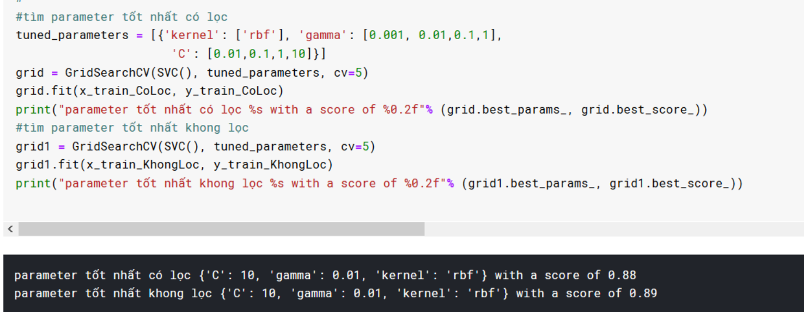

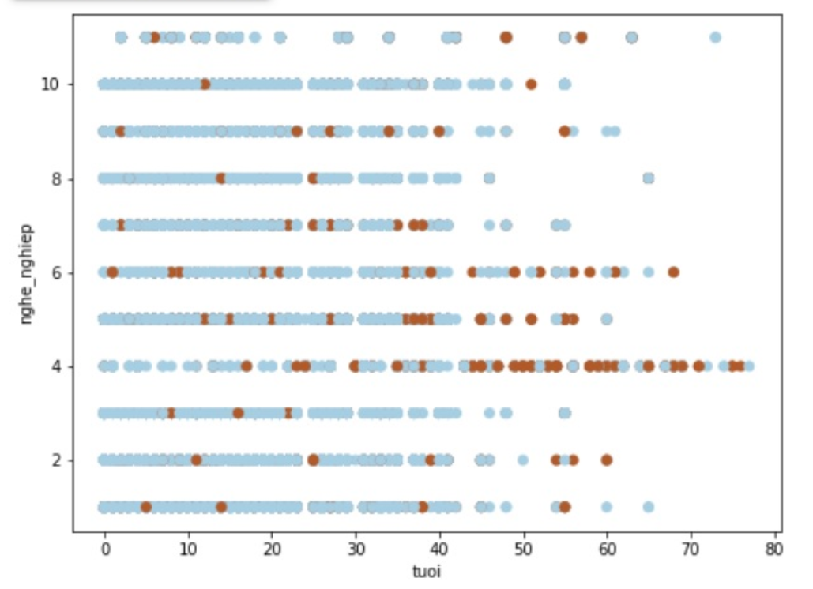

**Màu nâu : 1**

**Màu xanh : 0**